**11 класс 4 четверть**

**Математика**

**Уметь решать варианты базового и профильного уровня ЕГЭ**

**Примерный вариант ЕГЭ. Базовый уровень 2023**

**Вариант № 1 ЕГЭ Базовый уровень 2023**

**1**. По тарифному плану «Просто как день» компания сотовой связи каждый вечер снимает со счёта абонента 22 рубля. Если на счёте осталось меньше 22 рублей, то на следующее утро номер блокируют до пополнения счёта. Сегодня утром у Лизы на счёте было 400 рублей. Сколько дней (включая сегодняшний) она сможет пользоваться телефоном, не пополняя счёта?

**2.** Установите со­от­вет­ствие между ве­ли­чи­на­ми и их воз­мож­ны­ми значениями: к каж­до­му эле­мен­ту пер­во­го столб­ца под­бе­ри­те со­от­вет­ству­ю­щий эле­мент из вто­ро­го столбца.

|  |  |  |
| --- | --- | --- |
| ВЕЛИЧИНЫ |  | ВОЗМОЖНЫЕЗНАЧЕНИЯ |
| А) рас­сто­я­ние между трол­лей­бус­ны­ми остановками  Б) рас­сто­я­ние от Земли до Луны  В) рас­сто­я­ние от Моск­вы до Сочи  Г) рас­сто­я­ние между гла­за­ми кошки |  | 1) 25 мм  2) 300 м  3) 385 000 км  4) 1636 км |

В таб­ли­це под каж­дой бук­вой ука­жи­те со­от­вет­ству­ю­щий номер.

|  |  |  |  |
| --- | --- | --- | --- |
| А | Б | В | Г |
|  |  |  |  |

**3.** На диаграмме показана среднемесячная температура воздуха в Екатеринбурге (Свердловске) за каждый месяц 1973 года. По горизонтали указываются месяцы, по вертикали — температура в градусах Цельсия. Определите по диаграмме наибольшую среднемесячную температуру во второй половине 1973 года. Ответ дайте в градусах Цельсия.

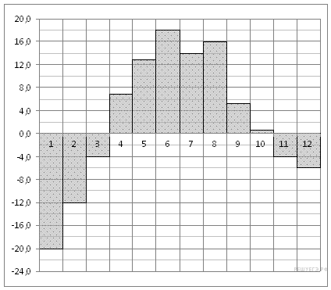

**4.** Площадь поверхности прямоугольного параллелепипеда с рёбрами a,b  и c вычисляется по формуле

S = 2(ab+ac+bc). Найдите площадь поверхности прямоугольного параллелепипеда с рёбрами 2,5 и 6.

**5.** В сборнике билетов по химии всего 40 билетов, в 20 из них встречается вопрос о солях. Найдите вероятность того, что в случайно выбранном на экзамене билете школьнику достанется вопрос о солях.

**6.** Строительная фирма планирует купить 70 м3 пеноблоков у одного из трех поставщиков. Цены и условия доставки приведены в таблице. Сколько рублей будет стоить самая дешевая покупка с доставкой?

|  |  |  |  |
| --- | --- | --- | --- |
| Поставщик | Цена пеноблоков  (руб. за 1 м3) | Стоимость доставки (руб.) | Дополнительные условия доставки |
| А | 2700 | 9900 |  |
| Б | 2900 | 7900 | При заказе товара на сумму свыше  150000 рублей доставка бесплатно. |
| В | 2800 | 7900 | При заказе товара на сумму свыше  200000 рублей доставка бесплатно. |

**7.** На гра­фи­ке изоб­ра­же­на за­ви­си­мость тем­пе­ра­ту­ры от вре­ме­ни в про­цес­се разо­гре­ва дви­га­те­ля лег­ко­во­го автомобиля. На го­ри­зон­таль­ной оси от­ме­че­но время в минутах, про­шед­шее с мо­мен­та за­пус­ка двигателя, на вер­ти­каль­ной оси — тем­пе­ра­ту­ра дви­га­те­ля в гра­ду­сах Цельсия.

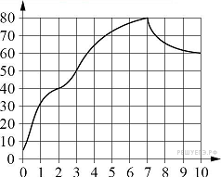

Пользуясь графиком, по­ставь­те в со­от­вет­ствие каж­до­му ин­тер­ва­лу вре­ме­ни ха­рак­те­ри­сти­ку температуры.

|  |  |  |
| --- | --- | --- |
| ИНТЕРВАЛЫ ВРЕМЕНИ |  | ХАРАКТЕРИСТИКИ |
| А) 0–1 мин.  Б) 3–4 мин.  В) 5–6 мин.  Г ) 7–8 мин. |  | 1) тем­пе­ра­ту­ра росла и на этом ин­тер­ва­ле до­стиг­ла 60°С  2) тем­пе­ра­ту­ра росла и её при­рост со­ста­вил менее 10°С  3) тем­пе­ра­ту­ра росла быст­рее всего  4) тем­пе­ра­ту­ра па­да­ла быст­рее всего |

 В таб­ли­це под каж­дой бук­вой ука­жи­те со­от­вет­ству­ю­щий номер.

|  |  |  |  |
| --- | --- | --- | --- |
| А | Б | В | Г |
|  |  |  |  |

**8.** Среди жителей дома № 23 есть те, кто работает, и есть те, кто учится. А также есть те, кто не работает и не учится. Некоторые учащиеся жители дома № 23 ещё и работают. Выберите утверждения, которые верны при указанных условиях.

1) Хотя бы один из работающих жителей дома № 23 учится.

2) Все жители дома № 23 работают.

3) Среди жителей дома № 23 нет тех, кто не работает и не учится.

4) Хотя бы один из жителей дома № 23 работает.

В ответе запишите номера выбранных утверждений без пробелов, запятых и других дополнительных символов.

**9.** На рисунке изображён план местности (шаг сетки плана соответствует расстоянию 1 км на местности). Оцените, скольким квадратным километрам равна площадь озера Кузнецовское, изображённого на плане. Ответ округлите до целого числа.

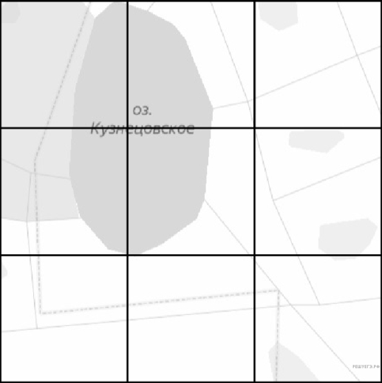

**10.** Пожарную лест­ни­цу дли­ной 13 м при­ста­ви­ли к окну дома (см. рисунок). Ниж­ний конец лест­ни­цы от­сто­ит от стены дома на 5 м. На какой вы­со­те рас­по­ло­же­но окно? Ответ дайте в метрах.

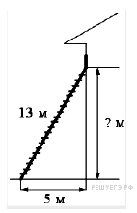

**11.** Найдите объем многогранника, вер­ши­на­ми которого яв­ля­ют­ся точки A,B,C,D,A1,B1  па­рал­ле­ле­пи­пе­да ABCDA1B1C1D1, у ко­то­ро­го AB = 8, AD = 10, AA1 = 3.

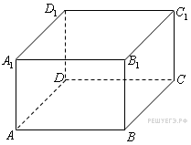

**12.** Радиус окружности, описанной около правильного треугольника, равен 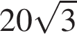. Найдите сторону этого треугольника.

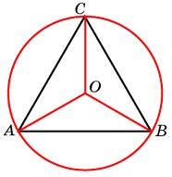

**13.**В правильной четырехугольной пирамиде SABCD  точка O — центр основания, S вершина, SO = 3,

AC = 8. Найдите боковое ребро SD.

**14.** Найдите зна­че­ния выражения: 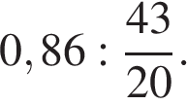

**15.** Пачка сливочного масла стоит 60 рублей. Пенсионерам магазин делает скидку 5%. Сколько рублей заплатит пенсионер за пачку масла?

**16.** Найдите значение выражениия 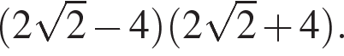

**17.** Найдите ко­рень урав­не­ния https://ege.sdamgia.ru/formula/5b/5bba6c3f4fd7419898d704e30e1a2a8cp.png

**18.** Проставьте в со­от­вет­ствие каж­до­му не­ра­вен­ству мно­же­ство его решений.

|  |  |  |
| --- | --- | --- |
| НЕРАВЕНСТВА |  | РЕШЕНИЯ |
| А) https://ege.sdamgia.ru/formula/6c/6cda089fccbee1b4199210f08c239a67p.png  Б) https://ege.sdamgia.ru/formula/9f/9f387438ddfae339bebe153e45af87eep.png  В) https://ege.sdamgia.ru/formula/69/694c4976364b942bc0992434fd11c2f8p.png  Г) https://ege.sdamgia.ru/formula/5a/5a69f3d70e5084615d5b129f8649535cp.png |  | 1) https://ege.sdamgia.ru/formula/83/832788b01b473bc6acbb201ff97df9afp.png  2) https://ege.sdamgia.ru/formula/0d/0d710896c229beaae71d5cbc4f82054fp.png  3) https://ege.sdamgia.ru/formula/a9/a9057b168e68f5e3eb056c29c79f5054p.png  4) https://ege.sdamgia.ru/formula/e8/e81ea10c74f386d91a3b257eab90d07ep.png |

 Запишите в ответ цифры, рас­по­ло­жив их в порядке, со­от­вет­ству­ю­щем буквам:

|  |  |  |  |
| --- | --- | --- | --- |
| A | Б | В | Г |
|  |  |  |  |

**19.** Найдите четырёхзначное на­ту­раль­ное число, крат­ное 19, сумма цифр ко­то­ро­го на 1 боль­ше их произведения.

**20.** Два человека отправляются из одного дома на прогулку до опушки леса, находящейся в 5,5 км от дома. Один идёт со скоростью 2,5 км/ч, а другой — со скоростью 3 км/ч. Дойдя до опушки, второй с той же скоростью возвращается обратно. На каком расстоянии от дома произойдёт их встреча? Ответ дайте в километрах.

**21.** На гло­бу­се фло­ма­сте­ром про­ве­де­ны 24 па­рал­ле­ли (включая экватор) и 17 меридианов. На сколь­ко ча­стей проведённые линии раз­де­ля­ют по­верх­ность глобуса?

**Вариант № 2 ЕГЭ Базовый уровень 2023**

**1.** Для по­крас­ки 1 м2 по­тол­ка тре­бу­ет­ся 240 г краски. Крас­ка про­да­ет­ся в бан­ках по 2,5 кг. Сколь­ко банок крас­ки нужно ку­пить для по­крас­ки по­тол­ка пло­ща­дью 50 м2?

**2.**Установите со­от­вет­ствие между ве­ли­чи­на­ми и их воз­мож­ны­ми значениями: к каж­до­му эле­мен­ту пер­во­го столб­ца под­бе­ри­те со­от­вет­ству­ю­щий эле­мент из вто­ро­го столбца.

|  |  |  |
| --- | --- | --- |
| ВЕЛИЧИНЫ |  | ВОЗМОЖНЫЕ ЗНАЧЕНИЯ |
| А) тол­щи­на лез­вия бритвы  Б) рост жирафа  В) ши­ри­на фут­боль­но­го поля  Г) ра­ди­ус Земли |  | 1) 6400 км  2) 500 см  3) 0,08 мм  4) 68 м |

 В таб­ли­це под каж­дой бук­вой ука­жи­те со­от­вет­ству­ю­щий номер.

|  |  |  |  |
| --- | --- | --- | --- |
| A | Б | В | Г |
|  |  |  |  |

**3.**На ри­сун­ке изображён гра­фик из­ме­не­ния ат­мо­сфер­но­го дав­ле­ния в го­ро­де Энске за три дня. По го­ри­зон­та­ли ука­за­ны дни недели, по вер­ти­ка­ли — зна­че­ния ат­мо­сфер­но­го дав­ле­ния в мил­ли­мет­рах ртут­но­го столба. Опре­де­ли­те по ри­сун­ку наи­боль­шее зна­че­ние ат­мо­сфер­но­го дав­ле­ния за дан­ные три дня (в мм рт. ст.).

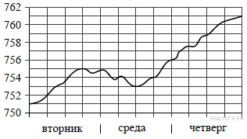

**4.** Радиус впи­сан­ной в пря­мо­уголь­ный тре­уголь­ник окруж­но­сти можно найти по фор­му­ле  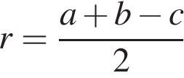, где  а  и  b  — катеты, а  c — ги­по­те­ну­за треугольника. Поль­зу­ясь этой формулой, най­ди­те  b,

если r = 1,2,c = 6,8    и  a = 6

**5.** В слу­чай­ном экс­пе­ри­мен­те сим­мет­рич­ную мо­не­ту бро­са­ют трижды. Най­ди­те ве­ро­ят­ность того, что орёл вы­па­дет ровно один раз

**6.** Для обслуживания международного семинара необходимо собрать группу переводчиков. Сведения о кандидатах представлены в таблице.

|  |  |  |
| --- | --- | --- |
| Переводчики | Языки | Стоимость услуг  (рублей в день) |
| 1 | Немецкий | 3900 |
| 2 | Испанский, английский | 6050 |
| 3 | Испанский | 3100 |
| 4 | Испанский, французский | 6100 |
| 5 | Французский | 1900 |
| 6 | Английский, немецкий | 6850 |

Пользуясь таблицей, соберите хотя бы одну группу, в которой переводчики вместе владеют всеми четырьмя языками: английским, немецким, испанским и французским, а суммарная стоимость их услуг не превышает 12 000 рублей в день. В ответе укажите какой-нибудь один набор номеров переводчиков без пробелов, запятых и других дополнительных символов.

**7.**На диа­грам­ме по­ка­за­но ко­ли­че­ство за­про­сов со сло­вом СНЕГ, сде­лан­ных на по­ис­ко­вом сайте Yandex.ru во все ме­ся­цы с марта 2008 по ок­тябрь 2009 года. По го­ри­зон­та­ли ука­зы­ва­ют­ся месяцы, по вер­ти­ка­ли — ко­ли­че­ство за­про­сов за дан­ный месяц.

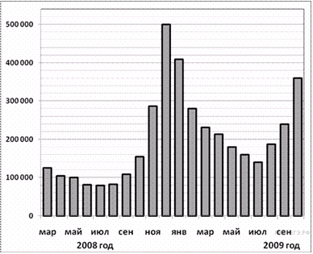

Пользуясь диаграммой, уста­но­ви­те связь между про­ме­жут­ка­ми вре­ме­ни и ха­рак­те­ром из­ме­не­ния ко­ли­че­ства запросов.

|  |  |  |
| --- | --- | --- |
| ПРОМЕЖУТКИ ВРЕМЕНИ |  | ХАРАКТЕР ИЗ­МЕ­НЕ­НИЯ КО­ЛИ­ЧЕ­СТВА ЗАПРОСОВ |
| А) Весна 2008 года  Б) Лето 2008 года  В) Осень 2008 года  Г) Зима 2008-2009 года |  | 1) Ко­ли­че­ство за­про­сов резко снижалось  2) Ко­ли­че­ство за­про­сов за­мет­но увеличивалось  3) Ко­ли­че­ство за­про­сов прак­ти­че­ски не менялось  4) Ко­ли­че­ство за­про­сов плав­но сни­жа­лось |

Запишите в ответ цифры, рас­по­ло­жив их в порядке, со­от­вет­ству­ю­щем буквам:

|  |  |  |  |
| --- | --- | --- | --- |
| А | Б | В | Г |
|  |  |  |  |

**8.** В ком­па­нии из 20 че­ло­век 15 че­ло­век поль­зу­ет­ся со­ци­аль­ной сетью «Facebook», а 10 че­ло­век — со­ци­аль­ной сетью «ВКонтакте». Вы­бе­ри­те утверждения, ко­то­рые сле­ду­ют из приведённых данных. В этой компании

 1) найдётся хотя бы 5 человек, поль­зу­ю­щих­ся обе­и­ми се­тя­ми

2) найдётся человек, ко­то­рый не поль­зу­ет­ся ни сетью «Facebook», ни сетью «ВКонтакте»

3) не боль­ше 10 че­ло­век поль­зу­ют­ся обе­и­ми сетями

4) не найдётся ни од­но­го человека, поль­зу­ю­ще­го­ся толь­ко сетью «Facebook»

 В от­ве­те за­пи­ши­те но­ме­ра вы­бран­ных утвер­жде­ний без пробелов, за­пя­тых и дру­гих до­пол­ни­тель­ных символов.

**9.**На рисунке изображён план местности (шаг сетки плана соответствует расстоянию 1 км на местности). Оцените, скольким квадратным километрам равна площадь озера Гагаринское, изображённого на плане. Ответ округлите до целого числа.

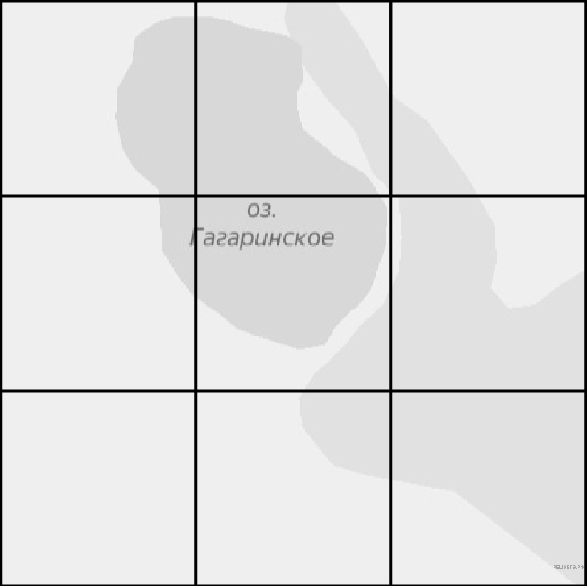

**10.** План местности разбит на клетки. Каждая клетка обозначает квадрат 1 м × 1 м. Найдите площадь участка, выделенного на плане. Ответ дайте в квадратных метрах.

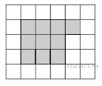

**11.** Пирамида Хео­пса имеет форму пра­виль­ной четырёхугольной пирамиды, сто­ро­на ос­но­ва­ния ко­то­рой равна 230 м, а вы­со­та — 147 м. Сто­ро­на ос­но­ва­ния точ­ной му­зей­ной копии этой пи­ра­ми­ды равна 115 см. Най­ди­те вы­со­ту му­зей­ной копии. Ответ дайте в сантиметрах.

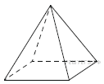

**12.** Найдите (в см2) площадь S закрашенной фигуры, изображенной на клетчатой бумаге с размером клетки1 см https://ege.sdamgia.ru/formula/60/60c13e05d3ec8c10b8564eae7023d9dbp.png 1 см (см. рис.). В ответе запишите https://ege.sdamgia.ru/formula/40/401e995ec40423e36c24320d4dbe7955p.png.

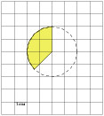

**13.** Три ребра прямоугольного параллелепипеда, выходящие из одной вершины, равны 4, 6, 9. Найдите ребро равновеликого ему куба.

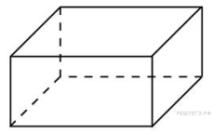

**14.** Найдите значение выражения  https://ege.sdamgia.ru/formula/80/8087d7fbc459be646e687c2858905252p.png

**15.** В ма­га­зи­не вся ме­бель продаётся в разо­бран­ном виде. По­ку­па­тель может за­ка­зать сбор­ку ме­бе­ли на дому, сто­и­мость ко­то­рой со­став­ля­ет 10 % от сто­и­мо­сти куп­лен­ной мебели. Шкаф стоит 3100 рублей. Во сколь­ко руб­лей обойдётся по­куп­ка этого шкафа вме­сте со сборкой?

**16.** Найдите зна­че­ние выражения  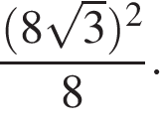

**17.** Найдите ко­рень урав­не­ния - 7 + 2(3 – 2х) = - 3х + 8

**18.** На ко­ор­ди­нат­ной пря­мой от­ме­че­ны точки *A, B, C,* и *D*. Число *m* равно 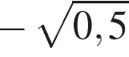.

https://mathb-ege.sdamgia.ru/get_file?id=33871&png=1

Установите со­от­вет­ствие между ука­зан­ны­ми точ­ка­ми и чис­ла­ми из пра­во­го столбца, ко­то­рые им соответствуют.

|  |  |  |
| --- | --- | --- |
| ТОЧКИ |  | ЧИСЛА |
| *A*  *B*  *C*  *D* |  | 1) https://ege.sdamgia.ru/formula/a0/a011f1068cb2864d43f84550238c648bp.png  2) m – 1  3) m2  4) https://ege.sdamgia.ru/formula/5c/5c6039ae3d4caa9c6fb3f4b0971eab27p.png |

 В таб­ли­це под каж­дой бук­вой ука­жи­те со­от­вет­ству­ю­щий номер.

|  |  |  |  |
| --- | --- | --- | --- |
| A | B | C | D |
|  |  |  |  |

**19.** Вычеркните в числе 141565041 три цифры так, чтобы по­лу­чив­ше­е­ся число де­ли­лось на 30. В от­ве­те ука­жи­те ровно одно по­лу­чив­ше­е­ся число.

**20.** По двум параллельным железнодорожным путям друг навстречу другу следуют скорый и пассажирский поезда, скорости которых равны соответственно 65 км/ч и 35 км/ч. Длина пассажирского поезда равна 700 метрам. Найдите длину скорого поезда, если время, за которое он прошел мимо пассажирского поезда, равно 36 секундам. Ответ дайте в метрах.

**21.** Прямоугольник разбит на четыре меньших прямоугольника двумя прямолинейными разрезами. Площади трёх из них начиная с левого верхнего и далее по часовой стрелке равны 5, 15 и 33. Найдите площадь четвёртого прямоугольника.

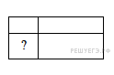

**Вариант № 3 ЕГЭ Базовый уровень 2023**

**1.** В летнем лагере 218 детей и 26 воспитателей. В автобус помещается не более 45 пассажиров. Сколько автобусов требуется, чтобы перевезти всех из лагеря в город?

**2.** Установите со­от­вет­ствие между ве­ли­чи­на­ми и их воз­мож­ны­ми значениями:

к каж­до­му эле­мен­ту пер­во­го столб­ца под­бе­ри­те со­от­вет­ству­ю­щий элемент

из вто­ро­го столбца.

|  |  |  |
| --- | --- | --- |
| ВЕЛИЧИНЫ |  | ВОЗМОЖНЫЕ ЗНАЧЕНИЯ |
| А) рост жирафа  Б) тол­щи­на лез­вия бритвы  В) ра­ди­ус Земли  Г) ши­ри­на фут­боль­но­го поля |  | 1) 6400 км  2) 500 см  3) 0,08 мм  4) 68 м |

В таб­ли­це под каж­дой бук­вой ука­жи­те со­от­вет­ству­ю­щий номер.

|  |  |  |  |
| --- | --- | --- | --- |
| A | Б | В | Г |
|  |  |  |  |

**3.** На ри­сун­ке жирным точ­ка­ми показан курс доллара, уста­нов­лен­ный Центробанком РФ, во все ра­бо­чие дни с 22 сен­тяб­ря по 22 ок­тяб­ря 2010 года. По го­ри­зон­та­ли указываются числа месяца, по вер­ти­ка­ли − цена дол­ла­ра в рублях. Для на­гляд­но­сти жирные точки на ри­сун­ке соединены линией. Опре­де­ли­те по ри­сун­ку наибольший курс дол­ла­ра за ука­зан­ный период. Ответ дайте в рублях.

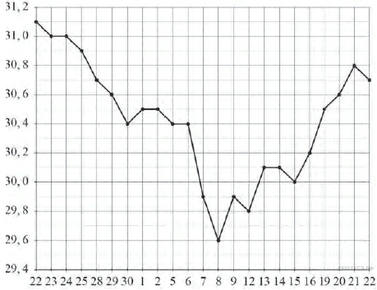

**4.**Найдите https://ege.sdamgia.ru/formula/9d/9dd4e461268c8034f5c8564e155c67a6p.png из ра­вен­ства f = kx, если f = 17 и k = 0,2.

**5.** Люба включает телевизор. Телевизор включается на случайном канале. В это время по шести каналам из сорока восьми показывают документальные фильмы. Найдите вероятность того, что Люба попадет на канал, где документальные фильмы не идут

**6.** В таблице приведены данные о шести сумках.

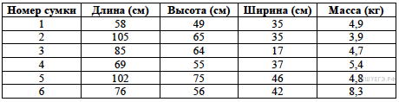

По правилам авиакомпании в ручную кладь может быть взята сумка, сумма трёх измерений (длина, высота, ширина) которой не должна превышать 203 см, а масса не должна быть больше 5 кг. Какие сумки можно взять в ручную кладь по правилам этой авиакомпании?

В ответе укажите номера выбранных сумок без пробелов, запятых и других дополнительных символов.

**7.** На ри­сун­ке точ­ка­ми по­ка­за­на сред­не­су­точ­ная тем­пе­ра­ту­ра воз­ду­ха в Че­ля­бин­ске в ап­ре­ле 2012 года. По го­ри­зон­та­ли ука­зы­ва­ют­ся числа месяца, по вер­ти­ка­ли — тем­пе­ра­ту­ра в гра­ду­сах Цельсия. Для на­гляд­но­сти точки со­еди­не­ны линией.

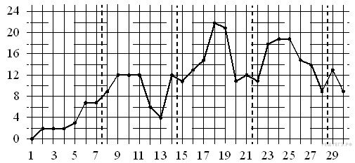

 Пользуясь рисунком, по­ставь­те в со­от­вет­ствие каж­до­му из ука­зан­ных пе­ри­о­дов вре­ме­ни ха­рак­те­ри­сти­ку из­ме­не­ния температуры.

|  |  |  |
| --- | --- | --- |
| ПЕРИОДЫ ВРЕМЕНИ |  | ХАРАКТЕРИСТИКИ |
| А) 1–7 апреля  Б) 8–14 апреля  В) 15–21 апреля  Г) 22–28 апреля |  | 1) во вто­рой по­ло­ви­не не­де­ли сред­не­су­точ­ная тем­пе­ра­ту­ра снижалась  2) сред­не­су­точ­ная тем­пе­ра­ту­ра до­стиг­ла ме­сяч­но­го максимума  3) че­ты­ре дня за не­де­лю сред­не­су­точ­ная тем­пе­ра­ту­ра при­ни­ма­ла одно и то же значение  4) сред­не­су­точ­ная тем­пе­ра­ту­ра не сни­жа­лась в те­че­ние недели |

**8.** В посёлке городского типа всего 17 жилых домов. Высота каждого дома меньше 25 метров, но не меньше 5 метров. Выберите утверждения, которые верны при указанных условиях. В ответе запишите номера выбранных утверждений без пробелов, запятых и других дополнительных символов.

1) В посёлке есть жилой дом высотой 25 метров.

2) Разница в высоте любых двух жилых домов посёлка больше 6 метров.

3) В посёлке нет жилого дома высотой 4 метра.

4) Высота любого жилого дома в посёлке не меньше 3 метров.

**9.** На рисунке изображён план местности (шаг сетки плана соответствует расстоянию 1 км на местности). Оцените, скольким квадратным километрам равна площадь озера Шушелово, изображённого на плане. Ответ округлите до целого числа.

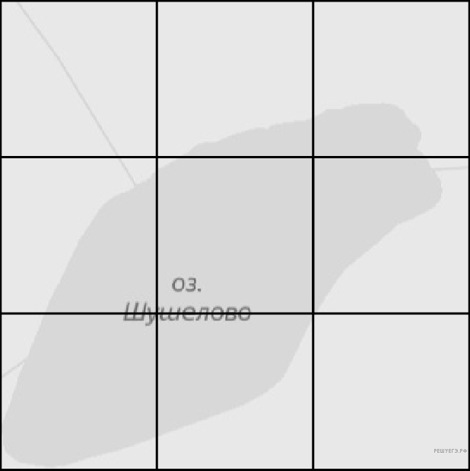

**10.** Беговая до­рож­ка ста­ди­о­на имеет вид, по­ка­зан­ный на рисунке, гдеh = 110м ― длина каж­до­го из пря­мо­ли­ней­ных участков, l = 90м ― длина каж­дой из двух дуг. Сколь­ко раз дол­жен обе­жать ста­ди­он спортсмен, участ­ву­ю­щий в за­бе­ге на 800 метров?

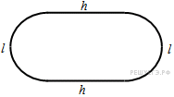

**11.** Вода в сосуде, имеющем форму правильной четырёхугольной призмы, находится на уровне *h* = 45 см. На каком уровне окажется вода, если её перелить в другой сосуд, имеющий форму правильной четырёхугольной призмы, у которого сторона основания втрое больше, чем у данного? Ответ дайте в сантиметрах.

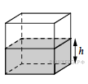

**12.** Найдите пло­щадь за­кра­шен­ной фи­гу­ры на ко­ор­ди­нат­ной плоскости.

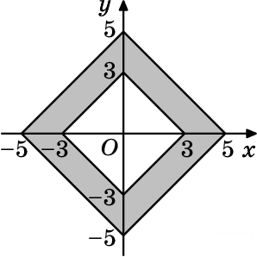

**13.** Даны два шара с ра­ди­у­са­ми 14 и 2. Во сколь­ко раз пло­щадь по­верх­но­сти боль­ше­го шара боль­ше пло­ща­ди по­верх­но­сти другого?

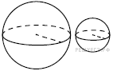

**14.** Найдите зна­че­ние вы­ра­же­ния  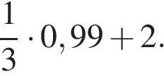

**15.** Налог на до­хо­ды со­став­ля­ет 13 % от за­ра­бот­ной платы. За­ра­бот­ная плата Ивана Кузь­ми­ча равна 9000 рублей. Какую сумму он по­лу­чит после упла­ты на­ло­га на доходы? Ответ дайте в рублях.

**16.** Найдите значение выражения (7х3)2 : (7х6)

**17.** Решите уравнение 9 7 – х = 81 2х

**18.** На координатной прямой отмечены точки *A*, *B*, *C* и *D*.

https://mathb-ege.sdamgia.ru/get_file?id=33848&png=1

Каждой точке соответствует одно из чисел в правом столбце. Установите соответствие между указанными точками и числами.

|  |  |  |
| --- | --- | --- |
| ТОЧКИ |  | ЧИСЛА |
| А) *A*  Б) *B*  В) *C*  Г) *D* |  | 1) https://ege.sdamgia.ru/formula/28/28b77678730cf1a29364354792d98364p.png  2) https://ege.sdamgia.ru/formula/f4/f41fcdeaa4d502c9da47098b6a7162c9p.png  3) https://ege.sdamgia.ru/formula/87/87573fda7d548c68c77eceaf03615cf5p.png  4) https://ege.sdamgia.ru/formula/7e/7e074ac22661ee5853d73d12ce92e25fp.png |

 В таблице для каждой точки укажите номер соответствующего числа.

|  |  |  |  |
| --- | --- | --- | --- |
| A | B | C | D |
|  |  |  |  |

**19.** Вычеркните в числе 75416303 три цифры так, чтобы получившееся число делилось на 30. В ответе укажите какое-нибудь одно получившееся число.

**20.**Дорога между пунктами *А* и *В* состоит из подъёма и спуска, а её длина равна 8 км. Турист прошёл путь из *А* в *В* за 5 часов. Время его движения на спуске составило 1 час. С какой скоростью турист шёл на спуске, если скорость его движения на подъёме меньше скорости движения на спуске на 3 км/ч?

**21.** В обменном пункте можно совершить одну из двух операций:

1) за 4 золотых монеты получить 5 серебряных и одну медную;

2) за 7 серебряных монет получить 5 золотых и одну медную.

У Николая были только серебряные монеты. После нескольких посещений обменного пункта серебряных монет у него стало меньше, золотых не появилось, зато появилось 90 медных. На сколько уменьшилось количество серебряных монет у Николая?

**Примерный вариант ЕГЭ. Профильный уровень 2023**

**Вариант № 1 профиль 2023**

1. Найдите радиус R окружности, описанной около треугольника ABC, если стороны квадратных клеток равны 1. В ответе укажите 



2. Из единичного куба вырезана правильная четырехугольная призма со стороной основания 0,5 и боковым ребром 1. Найдите площадь поверхности оставшейся части куба.

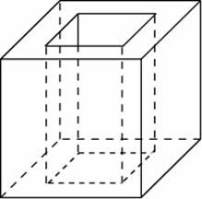3. Игральный кубик бросают дважды. Сколько элементарных исходов опыта благоприятствуют событию «А = сумма очков равна 5»?

4. В торговом центре два одинаковых автомата продают кофе. Вероятность того, что к концу дня в автомате закончится кофе, равна 0,3. Вероятность того, что кофе закончится в обоих автоматах, равна 0,12. Найдите вероятность того, что к концу дня кофе останется в обоих автоматах.

5.Найдите корень уравнения 0,5 18 — 3х = 64

6. Найдите значение выражения 25( sin2 770 – cos2 770 )

cos 1540

7. На рисунке изображен график  — производной функции f(x), определенной на интервале (- 7;5). Найдите промежутки убывания функции f(x). В ответе укажите сумму целых точек, входящих в эти промежутки.



8. При температуре 00С рельс имеет длину l0 = 20 м. При возрастании температуры происходит тепловое расширение рельса, и его длина, выраженная в метрах, меняется по закону

l(t градусов ) = l_0 (1 плюс альфа умножить на t градусов ), где  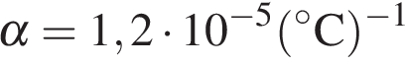— коэффициент теплового расширения, t0 — температура (в градусах Цельсия). При какой температуре рельс удлинится

на 9 мм? Ответ выразите в градусах Цельсия.

9. Теплоход проходит по течению реки до пункта назначения 308 км и после стоянки возвращается в пункт отправления. Найдите скорость теплохода в неподвижной воде, если скорость течения равна 4 км/ч, стоянка длится 8 часов, а в пункт отправления теплоход возвращается через 44 часа после отплытия из него. Ответ дайте в км/ч.

10. На рисунке изображён график функции вида f(x) = ax - |bx + c| +d   где числа *a*, *b*, *c* и *d* — целые. Найдите корень уравнения ax = d.

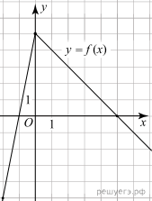

11. Найти точку минимума функции y = ( x – 3)2 (x + 10) - 4

12.1 а) Решите уравнение 1 - 1 - 1 = 0

tg2x sinx

б) Найдите все корни этого уравнения, принадлежащие промежутку [- 3п; -3п/2]

12.2 а) Решите уравнение 4 sin2 x – 12 sinx + 5 = 0

б) Укажите корни, принадлежащие отрезку [- п; 2п]

12.3 а) Решите уравнение  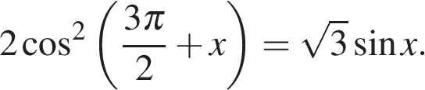

б) Найдите все его корни, принадлежащие отрезку 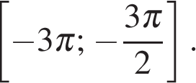

13. Расстояние между боковыми ребрами AA1 и BB1 прямой треугольной призмы ABCA1B1C1  равно 5, а расстояние между боковыми ребрами AA1 и CC1 равно 8. Найдите расстояние от прямой AA1 до плоскости BC1C ,если известно, что двугранный угол призмы при ребре AA1  равен 60°.

14.1 Решите неравенство 14266b9c3ee48529bdc9d5ec0147a766

14.2 Решите неравенство:  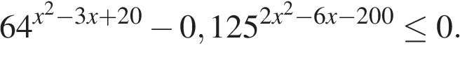

14.3 Решите неравенство:    логарифм по основанию x плюс 1 (x минус 1) умножить на логарифм по основанию x плюс 1 (x плюс 2)\le0.

**Вариант № 2 профиль 2023**

1. Угол ACB равен 30. Градусная величина дуги AB окружности, не содержащей точек D и E, равна 1240. Найдите угол DAE. Ответ дайте в градусах.



2. В сосуде, имеющем форму конуса, уровень жидкости достигает 1/2 высоты. Объём жидкости равен 21 мл. Сколько миллилитров жидкости нужно долить, чтобы полностью наполнить сосуд?

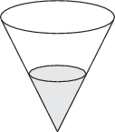3. Перед началом футбольного матча судья бросает монетку, чтобы определить, какая из команд начнёт игру с мячом. Команда «Физик» играет три матча с разными командами. Найдите вероятность того, что в этих играх «Физик» выиграет жребий ровно два раза.

4. Чтобы поступить в институт на специальность «Лингвистика», абитуриент должен набрать на ЕГЭ не менее 70 баллов по каждому из трёх предметов — математика, русский язык и иностранный язык. Чтобы поступить на специальность «Коммерция», нужно набрать не менее 70 баллов по каждому из трёх предметов — математика, русский язык и обществознание.

Вероятность того, что абитуриент *З*. получит не менее 70 баллов по математике, равна 0,6, по русскому языку — 0,8, по иностранному языку — 0,7 и по обществознанию — 0,5.

Найдите вероятность того, что *З*. сможет поступить хотя бы на одну из двух упомянутых специальностей.

5. Найдите корень уравнения (х — 4)5 = - 243

6. Найдите значение выражения 9 sin 1680

cos 840 cos 60

7. Материальная точка движется прямолинейно по закону x(t) = - t4 +9t3 – 7t2 – 7t + 24 , где х — расстояние от точки отсчета в метрах, t— время в секундах, измеренное с начала движения. Найдите ее скорость (в метрах в секунду) в момент времени t =5 с.

8. Автомобиль, масса которого равна m = 2160 кг, начинает двигаться с ускорением, которое в течение t секунд остаeтся неизменным, и проходит за это время путь S = 500 метров. Значение силы (в ньютонах), приложенной в это время к автомобилю, равно F = 2mS

t2 .

Определите наибольшее время после начала движения автомобиля, за которое он пройдeт указанный путь, если известно, что сила F, приложенная к автомобилю, не меньше 2400 Н. Ответ выразите в секундах.

9. Первую треть трассы автомобиль ехал со скоростью 100 км/ч, вторую треть — со скоростью 75 км/ч, а последнюю — со скоростью 60 км/ч. Найдите среднюю скорость автомобиля на протяжении всего пути. Ответ дайте в км/ч.

10. На рисунке изображён график функции вида  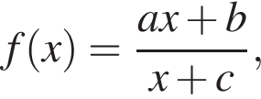 где числа *a*, *b* и *c* — целые. Найдите *a*.

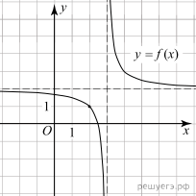

11. Найдите точку максимума функции y = ln (x + 5) – 4x + 9

12.1 а) Решите уравнение 76176cc742f44638c8a8b3a4af665d86 2sin2 x – V3 sin x = 0

2cos x + 1

б) Найдите все корни этого уравнения, принадлежащие промежутку [2п ; 7п/2 ]

12.2 а) Решите уравнение27cc75ddd2a58e552aad2fa65d31dba6 2 sin 2x = 4 cos x - sin x+ 1

б) Найдите все корни этого уравнения, принадлежащие промежутку [ п/2 ; 3п/2 ]

12.3 а) Решите уравнение  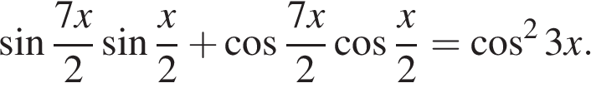

б) Найдите все его корни этого уравнения, принадлежащие отрезку 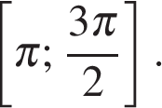

13. В кубе ABCDA1B1C1D1 все ребра равны 1. Найдите расстояние от точки C до прямой BD1

14.1Решите неравенство 47e2723e0a604e0f7420181a27b0771a log 2 (8x) \* log 0,125 х 2 < = 1

log 0,5 х 16 4

14.2 Решите неравенство:  19 умножить на 4 в степени x плюс 4 в степени минус x меньше или равно 20.

14.3 Решите неравенство:  